Информация
МКОУ «СОШ х. Ново – Исправненского»
о проведении Всероссийского дня здоровья
6 апреля 2019 года.

6 апреля в МКОУ «СОШ х. Ново – Исправненского» был проведён День здоровья.
Цель:
- Пропаганда среди учащихся здорового образа жизни, развития интереса к физической культуре и спорту.

В начале мероприятия проведён Единый урок по теме «Спорт и физическое воспитание – залог здорового образа жизни и укрепления мира».

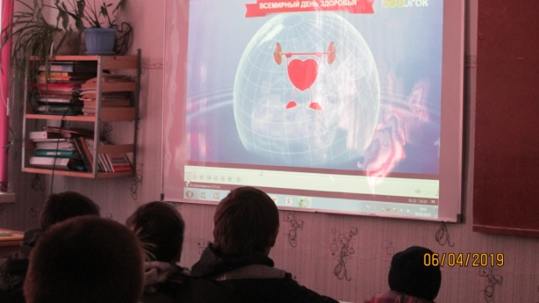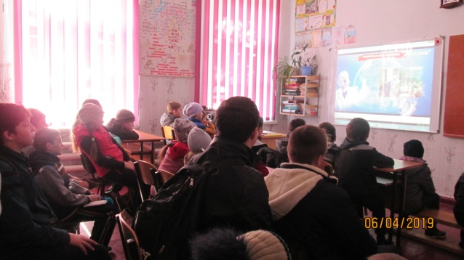

Просмотр видео-презентации «Всемирный день здоровья».

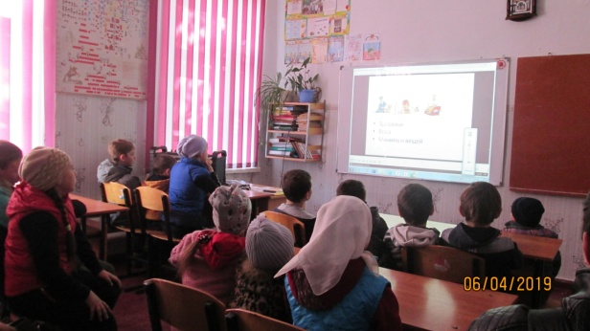
Просмотр видео-презентации «Правила поведения в походе».

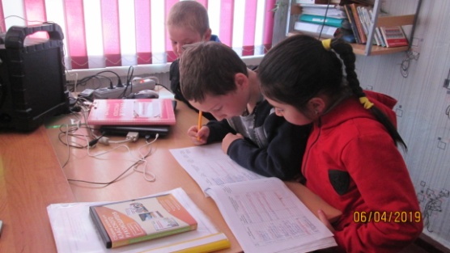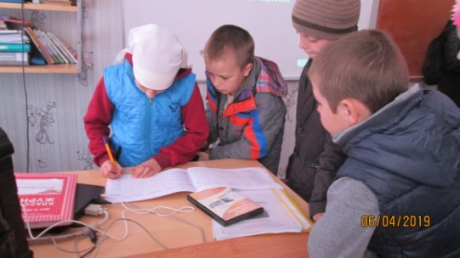
Учащиеся получили инструктаж по ТБ.

Далее отправились в туристический поход по окрестностям хутора.
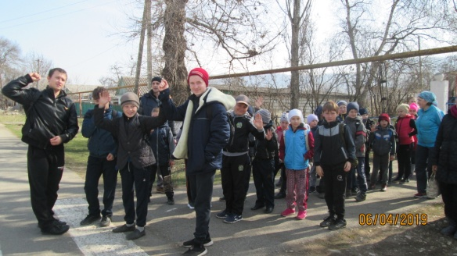
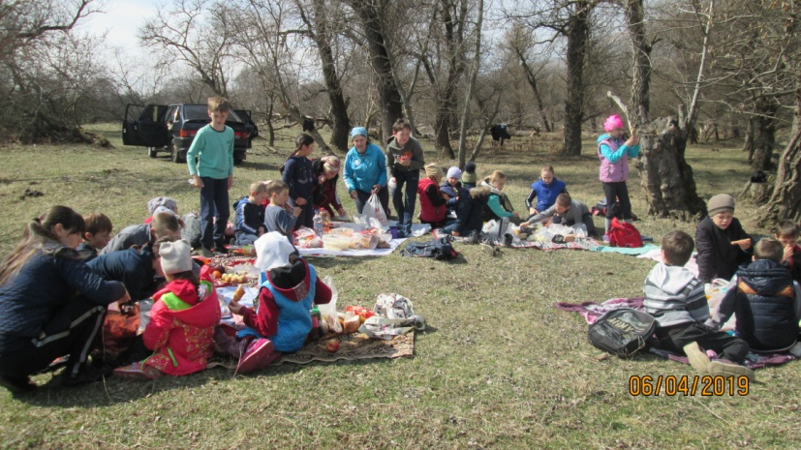
Организован обед на свежем воздухе.

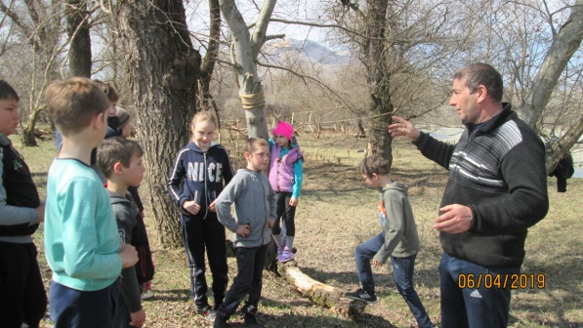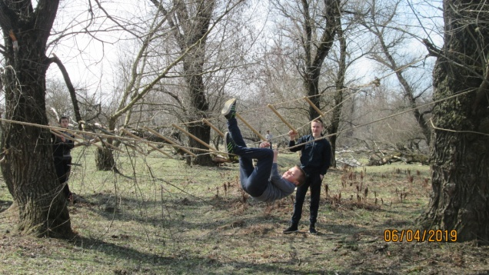

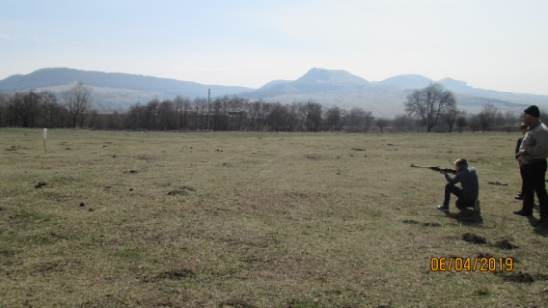
Объяснение и выполнение полосы препятствий.

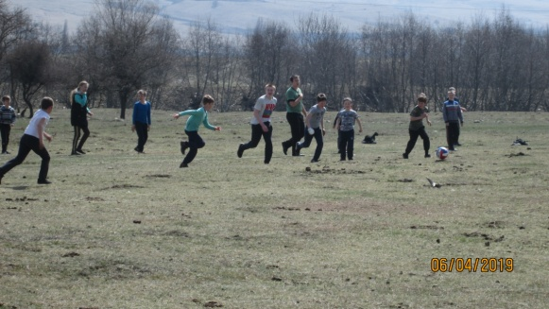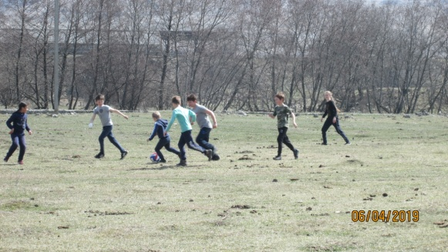
Игра в футбол.

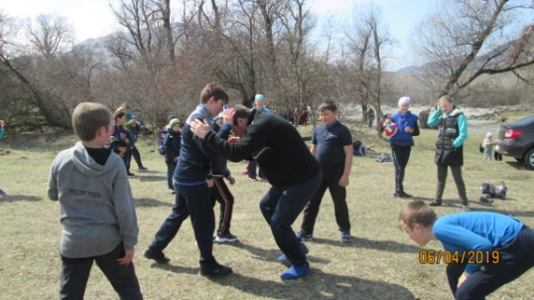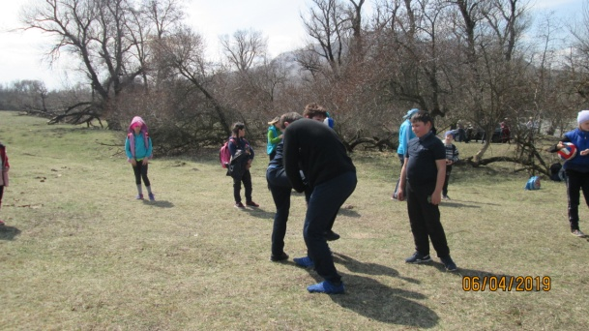
Показ элементов борьбы «Самбо».
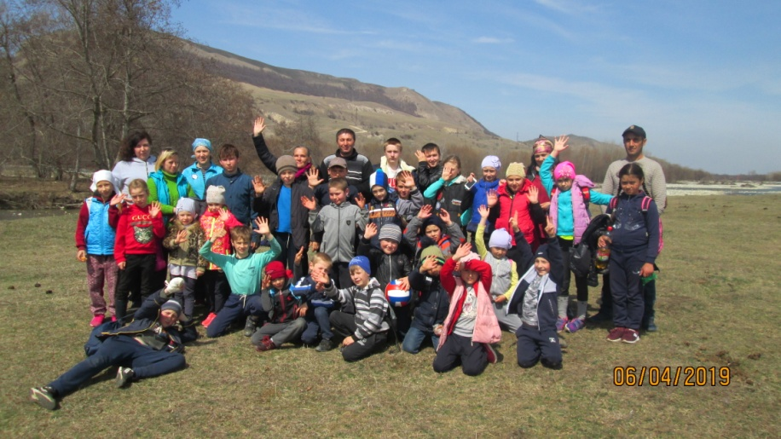

Общее фото.

Педагог-организатор: _____________ /А.Д.Ганюта/

Учитель физической культуры: ________ /А.Х.-М.Байрамкулов/

Директор школы: ________ /П.Ю.Котлярова/

